Sơ nét tìm hiểu
Thời gian
時間
Time
***
Nội dung
1. Khái niệm về thời gian.
2. Quan điểm của khoa học về thời gian.
2.1. Thời gian vật lý (physical time).
2.2. Thời gian tâm lý (psychological time).
2.3. Tính tương đối của thời gian.
- Thời gian vật lý - Thời gian tâm lý.
2.4. Thời gian sinh học (biological time).
- Nhịp sinh học (biorhythm).
- Đồnghồ sinh học (biological clock).
3. Quan điểm của Phật giáo về thời gian.
3.1. Tổng quan về thời gian trong Phật giáo.
- Thời gian và chân lý Duyên khởi.
- Thời gian qua Kiếp và Sát-na.
- Thời gian là vô hạn (vô thủy vô chung).
- Thời gian theo tục đế và chân đế.
3.2. Nhận thức về Phi thời (非時).
3.3. Nhận thức về Hữu thời (有時).
Bài đọc thêm
1. Kết thúc thời gian.
2. Đồng hồ nguyên tử.

NBS: Minh Tâm 8/2020



1. Khái niệm về thời gian.
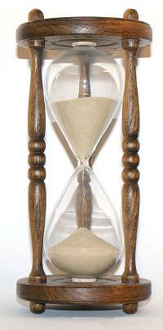
Time - Wikipedia
Thời gian – Wikipedia tiếng Việt
Thời gian [時間 (thời 時: lúc; gian 間: khoảng); P;S: kāla; E: time] là khoảng cách giữa 2 lúc. Đây là vấn đề luôn thu hút sự quan tâm nghiên cứu của nhiều nhà triết học và khoa học tự nhiên trong lịch sử tư tưởng nhân loại.
Thời gian thật ra là khái niệm để diễn tả trình tự xảy ra của các sự kiện, biến cố và khoảng kéo dài của chúng. Từ "thời gian" có trong tất cả các ngôn ngữ của loài người. Định nghĩa về thời gian là định nghĩa khó nếu phải đi đến chính xác. Tuy nhiên, đa số chúng ta ai cũng phải dùng từ đó và nói đến nó, nên thông thường cần có một cách hiểu chung nhất. Dưới đây là là một vài định nghĩa thông dụng về thời gian như sau:
1) Thời gian là hình thức cơ bản của vật chất (cùng với không gian), trong đó vật chất vận động và phát triển không ngừng. Thí dụ: “Không gian vô cùng, thời gian vô tận”.
2) Thời gian là một định lượng nhất định xét về mặt dài ngắn, nhanh chậm. Thí dụ: Đi lại mất nhiều thời gian // Thời gian qua rất nhanh // Trong thời gian đó.
3) Thời gian là một định lượng trong đó diễn ra sự việc từ đầu đến cuối. Thí dụ: Trong suốt thời gian hội nghị. Gặp lại sau một thời gian xa cách.
Cho đến nay được biết đến, thời gian chỉ có một chiều duy nhất đó là từ quá khứ đến hiện tại và tương lai. Sự vận động không ngừng thay đổi, biến đổi của thế giới vật chất từ vi mô đến vĩ mô (kể cả trong ý thức, nhận thức) luôn có những quan hệ tương hỗ với nhau, và vì thế "vị trí và trật tự" của chúng luôn biến đổi, không thể trở về với trạng thái hay vị trí trước đó được. Đó chính là trình tự của thời gian.

2. Quan điểm của khoa học về thời gian.
Theo Khoa học ngày nay, thời gian được khảo sát qua nhận thức Thời gian vật lý, Thời gian tâm lý và Thời gian sinh học như dưới đây.
2.1. Thời gian vật lý (physical time): Là thời gian vận động một chiều theo quy luật tự nhiên từ quá khứ đến hiện tại và tương lai. Thời gian vật lý quy ước các định lượng giây, phút, giờ, ngày, tuần, tháng, năm, thập niên, thế kỷ, thiên niên kỷ..., và gọi đó là thời gian pháp định, có mục đích để quy ước nhau, liên hệ nhau trong cuộc sống.
Vật lý cũng như nhiều ngành khoa học khác xem thời gian là một trong số những đại lượng cơ bản để đo đạc. Theo quy ước hiện đại trong vật lý, 1 giây được định nghĩa như sau:
Giây là khoảng thời gian bằng 9,192,631,770 lần chu kỳ của bức xạ điện từ phát ra bởi nguyên tử Cs133 khi thay đổi trạng thái giữa hai mức năng lượng đáy siêu tinh vi.
Các đơn vị thời gian thông dụng khác được định nghĩa dựa trên khái niệm giây như sau:
- Một phút có 60 giây
- Một giờ có 60 phút
- Một ngày có 24 giờ
- Một tuần có 7 ngày
- Một tháng có 4 tuần + 0, 1, 2, 3 ngày, (trung bình 30,4.. ngày).
- Một năm là khoảng thời gian trung bình của một chu kỳ Trái Đất quay quanh Mặt Trời, gồm có 12 tháng, hoặc 52 tuần 1 ngày, hoặc 365 ngày và 6 giờ.

2.2. Thời gian tâm lý (psychological time):
Thời gian tâm lý là thời gian do sự suy tưởng từ tâm trạng của con người mà hình thành. Thời gian tâm lý có tính hữu tình đi sâu vào tình cảm của con người, lúc nhanh lúc chậm. Ví dụ:
- Khi hai người đang yêu ở gần nhau thì thời gian như ngừng lại. Nếu họ phải chờ đợi nhau vì có một người lỡ hẹn thì một giờ dường như “một thế kỷ” …
- Đối với người bị giam cầm trong ngục tù thì “Nhất nhật tại tù thiên thu tại ngoại” tức là chỉ một ngày đêm thôi nhưng lâu như đến thiên thu. Hay “Lúc vui trách đêm ngắn quá, khi buồn trách đêm dài quá – Hoan ngu hiềm dạ đoản, tịch mịch hận canh trường”.
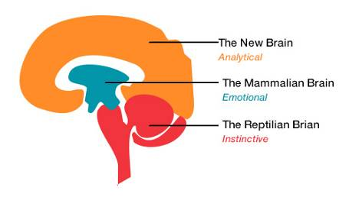
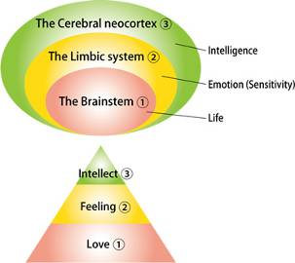
Vỏ não (= Đại não: neocortex, cerebral cortex): Gồm tư tưởng, lời nói, hành động, sáng tạo (reason, thought, word, deed, creation) => Chức năng lý trí (phân tích).
Viền não (limpic region, limpic system): Gồm các cảm xúc (emotion, sensitivity) => Chức năng tình cảm (cảm xúc).
Cuống não (brain stem): an toàn, nuôi dưỡng, giới tính / sinh sản (safety, sustenance, sex-love/procreation) => Chức năng vật chất (bản năng).
Quá trình tiến hóa não từ thú đến người.

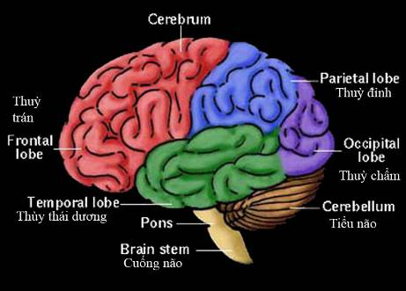
Thời gian tâm lý được xem là phát sinh từ các cảm xúc của con người, nó bị chi phối hoàn toàn bởi những gì diễn ra trong hồi hải mã (E: hippocampus) là một cấu trúc của bộ não nằm bên trong thùy thái dương (E: temporal lobe), có hình dạng giống con cá ngựa, tạo thành một phần của hệ viền não (E: limbic system), có liên quan đến hoạt động lưu giữ thông tin, hình thành ký ức trong trí nhớ dài hạn, cũng như khả năng định hướng trong không gian. Tổn thương tại đó dẫn tới các rối loạn trí nhớ như không truy xuất được ký ức quá khứ hay không thể tạo ký ức mới.
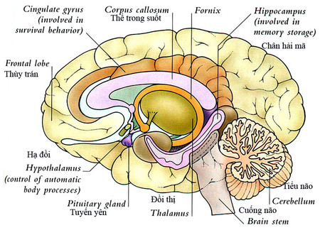
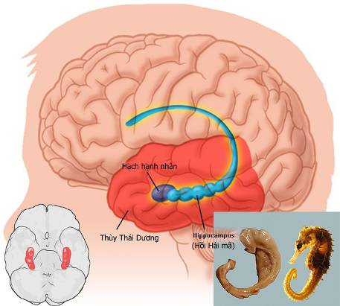
Tuy nhiên việc giải đoán thời gian còn phụ thuộc vào cảm xúc và các hoạt động tinh thần cao cấp khác. Và đó cũng là căn nguyên của quan niệm xem dòng thời gian chỉ là ảo giác, tức chỉ là một đặc tính chủ quan của trí óc, chứ không phải là thuộc tính khách quan của vũ trụ.
Nếu suy gẫm sâu sắc ta thấy rằng, thời gian tâm lý có thể gây đau khổ triền miên cho con người. Điều này là rõ ràng vì con người thường không sống an nhiên trong hiện tại mà cứ sống mải mê trong quá khứ của tâm trí hoặc chìm đắm trong vọng tưởng tương lai.
Thời gian tâm lý phát sinh từ các cảm xúc của con người, nó bị chi phối hoàn toàn bởi những gì diễn ra trong bộ não. Tất nhiên phần nào đó ta vẫn cảm nhận được thời gian vật lý ngay trong khi các quá trình tâm lý diễn ra vì thế giới mà ta đang sống vẫn là thời giới vật lý.
Tuy nhiên nếu nói rằng thời gian tâm lý không có ý nghĩa gì vì nó chỉ là cảm xúc thì không ổn. Một phần lí do tạo nên thời gian tâm lý là tốc độ các phản ứng sinh hóa trong cơ thể con người bị thay đổi tùy theo tình trạng tâm lý, đó chính là tốc độ sống của con người đã bị thay đổi đôi chút.
Thời gian tâm lý là của riêng mỗi người, mỗi người trong cùng một thời điểm có những trạng thái tình cảm khác nhau và thời gian tâm lý của họ sẽ khác nhau. Với ý nghĩa này, Platon đã nói : “Thời gian chỉ tồn tại trong thế giới cảm thọ của con người mà thôi!”.

2.3. Tính tương đối của thời gian.
Tính tương đối của thời gian được hiểu như là sự biến đổi đại lượng thời gian tương thích với những điều kiện (duyên) về không gian. Nghĩa là thời gian và không gian có mối tương hỗ nhau.
1) Tính tương đối của thời gian vật lý.
1/. Lực hấp dẫn là điều kiện làm thay đổi thời gian.
Lực hấp dẫn của Trái Đất tạo ra trọng lượng cho các vật thể và lực hấp dẫn của Mặt Trăng gây ra thủy triều.
- Trong cơ học cổ điển, lực hấp dẫn xuất hiện như một ngoại lực tác động lên vật thể.
- Trong thuyết tương đối rộng, lực hấp dẫn là bản chất của không-thời gian bị uốn cong bởi sự hiện diện của khối lượng, và không phải là một ngoại lực.
- Trong thuyết hấp dẫn lượng tử, hạt graviton được cho là hạt mang lực hấp dẫn.
Thuyết tương đối rộng được Einstein phát kiến, cho rằng lực hấp dẫn ảnh hưởng đến dòng thời gian. Thời gian trôi chậm với trọng lực mạnh. Hiện nay, ảnh hưởng này đã được đo trực tiếp.
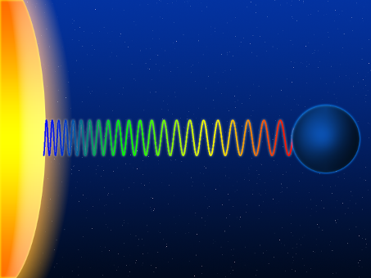
Bước sóng của một photon thay đổi theo lực háp dẫn (trọng lực)
Ba nhà vật lý của Hoa Kỳ và Đức đã xác nhận rằng một hiện tượng gọi là hiệu ứng gravitational redshift (hiệu ứng dịch chuyển đỏ hấp dẫn), làm cho thời gian trôi chậm lại ở gần một khối lượng khổng lồ, là đúng với độ chính xác bảy phần tỷ.
Việc xác nhận hiệu ứng gravitational redshift đã xác minh rằng dòng thời gian không phải là bất biến trong toàn vũ trụ của chúng ta. Thay vào đó, nó thay đổi theo vị trí tương đối so với các thiên thể khổng lồ và lực hấp dẫn từ những khối lượng khổng lồ này có thể gây ra. Ví dụ như một chiếc đồng hồ được đặt gần một thiên thể rất lớn, hay bị hút bởi một lực hấp dẫn mạnh, đồng hồ sẽ càng quay chậm lại.
2/. Vận tốc là điều kiện làm thay đổi thời gian.
Cũng theo thuyết tương đối rộng được Einstein phát kiến, cho rằng vận tốc làm thay đổi thời gian.
Thí dụ 1:
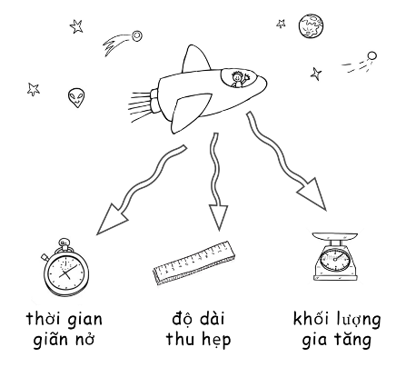
Người A đang ngồi trên một con tàu di chuyển với tốc độ gần bằng tốc độ ánh sáng. Khi đó sẽ có 3 hiện tượng xảy ra đối với người quan sát B khác (chẳng hạn như ở một nơi nào đó trên Trái đất), không cùng ngồi trên tàu với A:
- Thời gian trên con tàu sẽ trôi chậm hơn.
- Chiều dài con tàu sẽ ngắn lại.
- Khối lượng con tàu cũng sẽ tăng lên.
Nên nhớ những thay đổi này chỉ có được bởi người quan sát B bên ngoài, đối với người A và con tàu, mọi thứ vẫn y nguyên như lúc con tàu "đứng yên" so với B. Diều này có nghĩa là ở tốc độ rất nhỏ, cơ học Newton vẫn được vận dụng đơn giản và chính xác. Nhưng khi lên tới tốc độ rất cao, gần bằng ánh sáng thì chúng không còn đúng nữa.
Thí dụ 2: “Nghịch lý anh em sinh đôi”
Có hai anh em sinh đôi, người anh ở lại Trái Đất, còn người em được gửi lên một con tàu vũ trụ di chuyển với tốc độ gần bằng tốc độ ánh sáng. Lúc này theo Thuyết tương đối, đối với người anh, thì thời gian trên con tàu của người em sẽ trôi chậm lại. Giả sử người em du hành vào vũ trụ và quay về mất 5 năm, thì ở Trái Đất thực ra đã trải qua 10 năm rồi, và người anh thấy rằng mình đã già hơn người em khá nhiều. Cho dù họ vẫn là anh em sinh đôi.
Thí dụ 3: “Nghịch lý Cha Con”
Trong phim Interstellar, người cha có một cô con gái nhỏ, ông nhận nhiệm vụ vào vũ trụ để tìm kiếm một nơi chốn mới cho loài người khi mà Trái đất đang dần trở nên cằn cỗi. Khi hoàn thành nhiệm vụ trở về, con gái ông ta đã là một bà cụ sắp sửa xuống lỗ, còn bản thân ông không già đi là bao. Nhưng trong phim thì ngoài tác động của tốc độ, thời gian còn chịu ảnh hưởng bởi trọng lực (lực hấp dẫn).
2) Tính tương đối của thời gian tâm lý.
1/. Một giai thoại nói rằng, có lần giới báo chí đề nghị Einstein giải thích về thuyết tương đối của ông theo cách nào để số đông những người bình thường đều có thể hiểu được. Khoa học gia này liền viết một tờ giấy để thư ký của ông đọc to lên: “Một tiếng đồng hồ ngồi cùng một cô gái xinh đẹp thì ta cảm thấy như chỉ một phút; nhưng một phút ngồi trên một cái lò nóng thì ta cảm thấy như cả một tiếng đồng hồ”.
Tuy nhiên mới đây, Steve Mirsky, người phụ trách chuyên mục Phản hấp dẫn trên tạp chí Người Mỹ khoa học, đã phát hiện ra rằng, bài toán "Cô gái đẹp và bếp lò nóng" không chỉ là giai thoại. Trong một thư viện địa phương, Mirsky tìm thấy một công trình ngắn của Einstein đăng tải trên Tạp chí khoa học và công nghệ ngoại nhiệt, tập 1, số 9, năm 1938 (đã đình bản một thời gian sau đó).
Trong đó, nhà lý thuyết vĩ đại nhất thiên niên kỷ thứ hai đã tiến hành thực nghiệm để đánh giá thuyết tương đối qua bài toán "Cô gái đẹp và bếp lò nóng" thú vị nói trên dưới tựa đề: "Về tác dụng của kích thích cảm giác ngoài lên sự co giãn của thời gian", Albert Einstein, Viện nghiên cứu cao cấp, Princeton, New Jersey (Mỹ) trình bày với đầy đủ nội dung Tóm tắt, Phương pháp, Thảo luận và Kết luận viết: “Trạng thái tinh thần của người quan sát đóng vai trò quyết định trong cảm giác thời gian.” [Xin xem: Einstein thử nghiệm thuyết tương đối như thế nào? - VnExpress]
2/. Có quan điểm cho rằng con người ta nếu biết cách sử dụng thời gian vật lý tốt thì ắt sẽ có thời gian tâm lý hoàn hảo.
Theo đó, quan điểm này khuyên con người nên tạo ra những “Thời gian tâm lý” thú vị cho mình, vui vẻ cho mình, nâng đỡ tinh thần mình để vươn cao, vươn xa hơn ngày hôm nay. Bằng cách nào, bằng phương pháp tập luyện nào để đạt được cái thời gian tâm lý kỳ diệu ấy?
Tất cả bài tập chỉ có 3 từ: “Tâm bình an”. Đó là Thiền, là tập thở, là suy tư an lạc một mình, yên tĩnh tuyệt đối. Cơ sở khoa học là: khi ta hít vào thật sâu, từ từ, thong thả, ta cần tập trung toàn bộ trí não, suy tư theo cái nhịp hít vào đó, không còn gì vướng bận trong óc ta nữa. Tất cả rác rưởi đời thường đều được quét sạch khỏi óc ta.
Hít khí trời vào phổi tối đa. Sau khi hít vào tối đa, giữ hơi một lúc, càng lâu càng tốt, sau đó thở ra từ từ đều đều, tống khí độc từ phổi ra ngoài. Nếu ta tập thở sâu thành công, nhiều khí oxy (dưỡng khí) sẽ được cung cấp cho phổi, qua vòng tuần hoàn tới các phủ tạng với dòng máu đỏ. Nếu ta thở ra thành công, nhiều khí CO2 (thán khí) sẽ được thải loại ra ngoài.
Sau khi tập thở thành công bằng Thiền định hàng ngày (từ 5 phút tiến đến 15 phút, nửa tiếng), kết hợp với tập thể dục đều đặn (tập các động tác thể dục thông thường, đi bộ, chạy bộ...) chắc chắn tâm trí ta sẽ minh mẫn, nhận định đúng và rõ các việc đang xảy ra mà tìm biện pháp xử lý một cách khôn ngoan nhất.
Nhiều vận may trong thời gian tâm lý đã được thi sĩ Pháp Edmond Rostand (1868–1918) động viên: “Chính ngay giữa đêm mà ta tưởng tượng ra ánh sáng mới thật đẹp làm sao” (C'est la nuit qu'il est beau de croire à la lumière).
2.4. Thời gian sinh học (biological time).
Thời gian sinh học (時間生學; E: Biological time) được nói gọn là Thời sinh học (時生學; E: Chronobiology). Thuật ngữ "thời sinh học" có xuất xứ gồm những từ nguyên Hy Lạp: "chronos" có nghĩa là thời gian, "bio" là sống và "logos" là khoa học. Theo đó, nó là ngành khoa học nghiên cứu thời gian của những hoạt động sinh học, để xác lập cái được gọi là "cấu trúc sinh học theo thời gian" của các loài sinh vật kể cả người. Ngành khoa học này nghiên cứu những thay đổi sinh học tùy thuộc vào từng thời khắc, những cơ chế điều hòa, cũng như những hoàn cảnh môi trường có thể tác động ảnh hưởng đến các thay đổi đó.
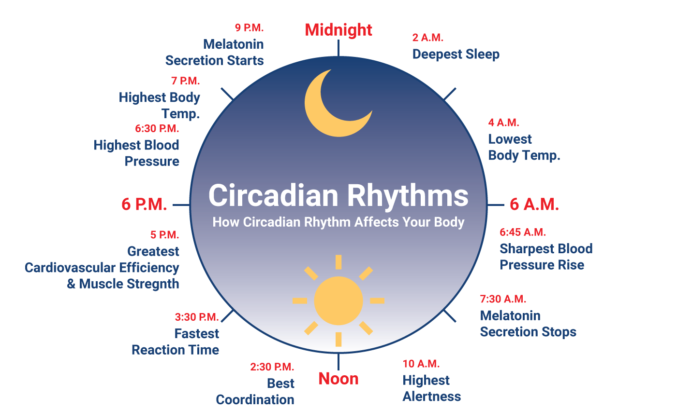
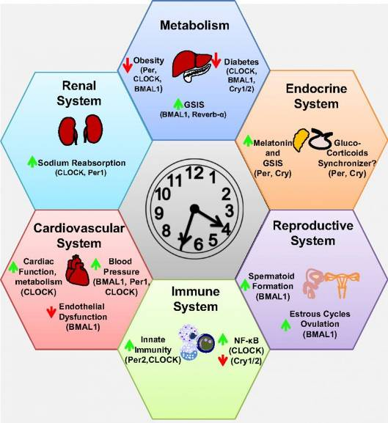

Cơ chế đồng hồ sinh học các chức năng sinh lý

Mechanism of the circadian clock in physiology

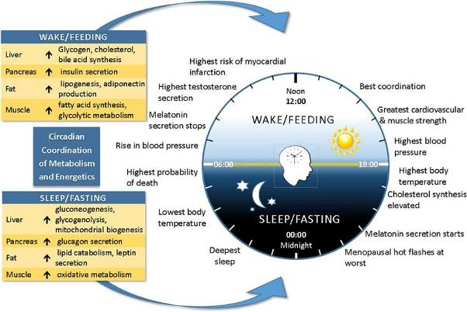

The Human circadian rhythm regulates eating, sleeping, hormones , physiologic processes, and coordinates metabolism and energetics (Patterson, 2015)
Gan (Liver): 1 am – 3 am.
Phổi (Lungs): 3 am - 5 am.
Ruột già (Large intestine hoặc ruột kết: colon) 5 am - 7 am.
Dạ dày (Stomach): 7 am - 9 am.
Lá lách (Spleen): 9 am - 11 am.
Tim (Heart): 11 am - 1 pm.
Ruột non (Small Intestines): 1 pm - 3 pm.
Bàng quang (Bladder): 3 pm - 5 pm.
Thận (Kidneys): 5 pm - 7 pm.
Tụy (Pancreas): 7 pm – 9 pm.
Mạch máu-động mạch (Blood Vessels-Arteries): 9 pm – 11 pm.
Túi mật (Gallbladde): 11 pm – 1 pm.
Đồng hồ sinh học theo Tây y
[Phân bố cụm thời gian cụm nội tạng hoạt động mạnh nhất]

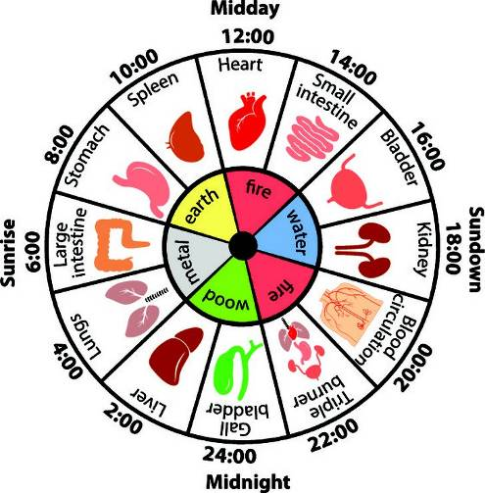

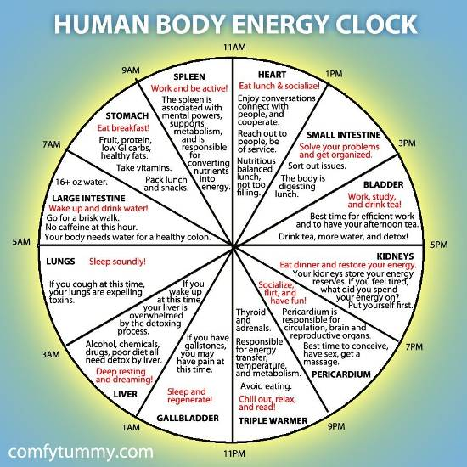
Đồng hồ sinh học theo Đông y
Thời sinh học giúp ta nhận biết ở những thời khắc nào cơ thể sinh vật có sức đề kháng mạnh hay kém. Trong thập niên 80 của thế kỷ vừa qua, ở Hoa Kỳ, kết quả nghiên cứu trên hàng nghìn trường hợp bệnh, đã xác nhận các triệu chứng và bệnh không biểu hiện ngẫu nhiên trong ngày cũng như trong năm, mà thường xuất hiện nhiều hơn trong một số giờ và một số mùa nhất định.
Thời sinh học vạch ra cấu trúc sinh học theo thời gian mang tính chu kỳ gọi là "Nhịp sinh học" (E: biorhythm; F: biorythme). Đó là khoảng thời gian trải dài từ một dạng biến đổi đặc thù của mỗi hoạt động cơ thể (gọi là đỉnh điểm trước) đến khi trở lại dạng đúng như thế (gọi là đỉnh điểm sau) và cứ như vậy lặp đi lặp lại mãi dưới dạng chu kỳ.
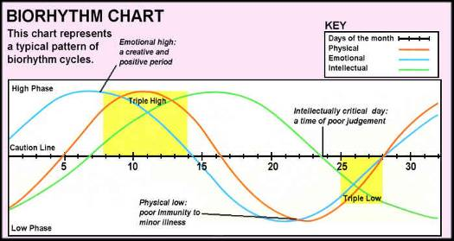
Nhịp sinh học ngày đêm của cơ thể được gọi là Đồng hồ sinh học (biological clock, circadian rhythm). Đó chính là thời gian biểu cho những hoạt động hằng ngày của mỗi người. Chúng định rõ thời điểm nào trong ngày bạn nên dành cho việc ăn uống, làm việc hay ngủ nghỉ, điều trị bệnh …
Đồng hồ sinh học, nói cách khác, đó là hình ảnh đo thời gian nội sinh, hiện diện trong hầu như tất cả các sinh vật, giúp đồng bộ hóa các quá trình sinh học với ngày và đêm.
Việc nghiên cứu các nhịp sinh học đã đi đến 3 điều quan trọng:
- Một số bệnh là hậu quả của rối loạn nhịp sinh học.
- Triệu chứng nhiều bệnh có những biểu hiện chu kỳ, có thể làm cơ sở cho chẩn đoán.
- Dùng thuốc chữa bệnh phải tính toán giờ giấc cho thuốc.
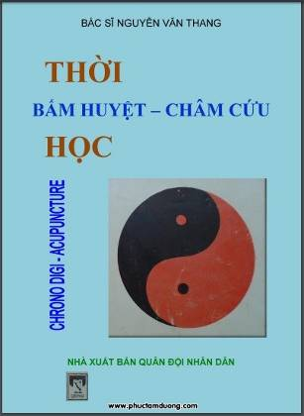
Thời Bấm huyệt-Châm cứu (Chrono Digit-Acupunture) là phương pháp điều trị bệnh bằng cách tác vào huyệt dựa trên cấu trúc thời gian của các nhịp sinh học tuần hoàn “khí huyết” trong các kinh mạch, tạng phủ của cơ thể.
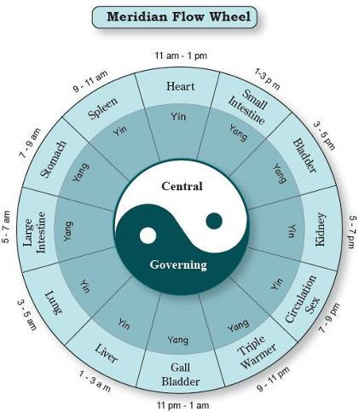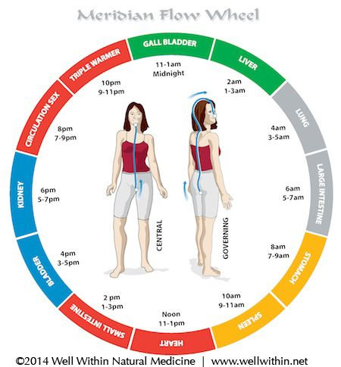
Xem thêm:
- Thời gian là gì? - Người Làm Vườn
- Tim Hieu Khong Gian va Thoi Gian
- Thời gian vật lý và tâm lý | GĐPT Việt Nam
- Thời gian vật lý thời gian tâm lý - Báo Đại Đoàn Kết
- Hãy loại bỏ thời gian tâm lý - Sức mạnh của hiện tại
- Không gian và thời gian (triết học) – Wikipedia tiếng Việt
- Gần bằng tốc độ ánh sáng thì sao? - Chuyện của Thời gian
- Nghiên cứu thời gian và chuyển động – Wikipedia tiếng Việt
- Einstein và Bergson - Cuộc tranh luận làm thay đổi nhận thức về thời gian...

VIDEO
- Du hành thời gian - Thư Viện Thiên Văn
- Không-Thời Gian Là Gì? | Thư Viện Thiên Văn
- Bí ẩn bản chất của thời gian và không gian
- Series thuyết minh- Triết học: THỜI GIAN LÀ GÌ?
- Top 10 bí ẩn về thời gian (P1)
- Top 10 bí ẩn về thời gian (P2)
- Những khám phá kỳ diệu về THỜI GIAN – Phần 1/3 – Phim tài liệu khoa học
- Những khám phá kỳ diệu về THỜI GIAN – Phần 2/3 – Phim tài liệu khoa học
- Những khám phá kỳ diệu về THỜI GIAN – Phần 3/3 – Phim tài liệu khoa học

- Vội vàng - Phần 1 - Niềm say đắm với cuộc đời trần thế tươi đẹp [OLM.VN]
- Vội vàng - Phần 2 - Quan niệm tích cực về thời gian và tuổi trẻ [OLM.VN]
- Vội vàng - Phần 3 - Khát khao tận hưởng cuộc đời [OLM.VN]

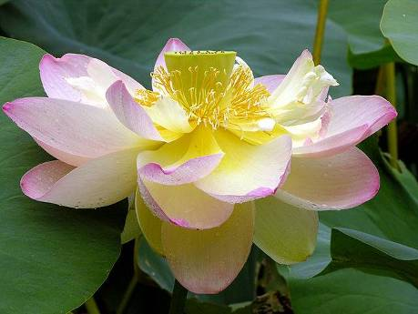
3. Quan điểm của Phật giáo về thời gian.
3.1. Tổng quan về thời gian trong Phật giáo.
Từ gần 2000 năm tCN, người Ấn Độ đã dành một phần tâm trí của mình cho vấn đề thời gian. Trong kinh Veda - bộ kinh cổ nhất của Ấn giáo và nhân loại, thời gian là vị thần Rudra huỷ diệt sự sống, bên cạnh thần Phạm Thiên sáng tạo sự sống, thần Visnu bảo vệ sự sống. Bởi thế, ám ảnh về thời gian và khát vọng vượt thoát sự ám ảnh ấy, cũng có nghĩa là khát vọng vượt thoát cái chết, kiếp luân hồi, nỗi khổ đau nhân thế luôn thường trực trong tâm hồn người Ấn.
Tuy nhiên, cái nhìn về thời gian của họ không giống với cái nhìn về thời gian của người phương Tây. Người Ấn không đo sự vận động của sự vật trong dòng chảy của thời gian từ quá khứ đến tương lai bằng niên đại chính xác. Trong sử sách ấn Độ, thời gian của các biến cố thường chỉ được tính áng chừng. Vượt lên những biến dịch không cùng của đời sống, người Ấn truy tìm một bản thể vĩnh hằng, tĩnh lặng miên viễn, không biên kiến, thị phi ... Tư tưởng đó thể hiện đậm nét trong quan niệm của Phật giáo về thời gian.
Vấn đề thời gian trong Ấn giáo được Phật giáo kế thừa và phát huy, xem xét khá đầy đủ với nội hàm phong phú, sâu sắc, đó là:
- Thời gian và chân lý Duyên khởi.
- Thời gian qua từng kiếp và từng sát-na.
- Thời gian là vô hạn (vô thủy vô chung).
- Thời gian theo tục đế và chân đế.
1) Thời gian và chân lý Duyên khởi.
Theo Phật giáo, mọi pháp (P: dhamma; S; dharma) đều do Duyên khởi, nghĩa là các pháp sinh-diệt đều có điều kiện:
- Sự có mặt của một sự vật thực chất chỉ là sự có mặt của các điều kiện (= duyên) sinh ra nó.
- Sự hoại diệt của một sự vật cũng chỉ là sự hoại diệt của các điều kiện hình thành ra nó.
Như thế, các pháp đều không thực sinh, cũng không thực diệt. Tất cả biểu hiện tính chất Vô thường (P: Anicca; S: Anitya; E: Impermanence) của các pháp qua bốn thời, đó là:
- Thành Trụ Hoại Không (成住壞空) hoặc
- Sinh Trụ Dị Diệt (生住異滅)
- Sinh Lão Bệnh Tử (生老病死)
- Jāti (P;S) (Thành 成 = Sinh 生; E: Formation; Birth // nascent).
- Sthiti (P;S) (Trụ 住 = Trụ 住; E: Stability; Stay // static).
- Jarā (P;S) (Hoại 壞 = Dị 異; E: Disintegration; Change // decaying).
- Nasa (P;S) (Không 空 = Diệt 滅; E: Void; Death // cessant).
Bốn thời này được xem là một chu kỳ trong chuỗi chu kỳ vô thủy vô chung.

2) Thời gian qua Kiếp và Sát-na.
Phật giáo thường dùng hai thuật ngữ làm phương tiện đo thời gian là kiếp và sát-na:
1/. Kiếp (劫; P: Kappa; S: Kalpa) là đơn vị đo thời gian dài (cực đại), được Phật giáo Nguyên thuỷ chia thành tiểu kiếp, trung kiếp, đại kiếp.
- Mỗi tiểu kiếp bằng 16.800.000 năm.
- Mỗi trung kiếp bằng 20 tiểu kiếp, bằng 336.000.000 năm.
- Một đại kiếp bằng 4 trung kiếp (thành kiếp, trụ kiếp, hoại kiếp, không kiếp), bằng 1.344.000.000 năm.
Sự lâu dài của một kiếp được ví như thời gian tảng đá vuông rộng 40 dặm mòn hết khi bị chiếc áo tiên đều đặn 100 năm một lần phất vào. Hay giống như một cái thành lớn có bề cao và các mặt đều rộng 40 dặm đựng đầy hạt cải, cứ 100 năm lấy ra một hạt cải, chừng nào hết thì hết một kiếp (Theo Đoàn Trung Còn: Phật học Từ điển).
Về sau, các bộ phái Phật giáo có cách phân chia về kiếp khác nhau, căn cứ vào tính chất, độ dài của sự biến đổi trong các sự vật khác nhau. Theo đó :
- Luận Đại Trí Độ chia kiếp thành Tiểu kiếp và Đại kiếp.
- Luận Đại Tì Bà Sa chia thành Trung gian kiếp, Thành hoại kiếp và Đại kiếp.
- Luận Câu Xá chia thành Trung kiếp, Thành kiếp, Đại kiếp và Hoại kiếp.
- Luận Chương Sở Tri chia thành Trung kiếp, Thành kiếp, Trụ kiếp, Đại kiếp, Hoại kiếp, Không kiếp ...
Tuy nhiên, vũ trụ có vô vàn thế giới mà sự thành trụ của thế giới này là sự hoại không của thế giới khác. Do vậy, thời gian ở những cảnh giới khác nhau cũng khác nhau. Một kiếp trong thế giới Sa-bà của Phật Thích Ca bằng 1 ngày đêm trong thế giới Cực Lạc của Phật A Di Đà, một kiếp trong thế giới Cực Lạc của Phật A Di Đà bằng 1 ngày đêm trong thế giới Casa Tràng của Phật Kim An Kiên ...
2/. Sát-na (剎那; P: Khaṇa; S: Kṣaṇa) là đơn vị đo thời gian nhỏ nhất (cực tiểu) trong Phật giáo. Phật giáo Nguyên thuỷ dùng khái niệm sát-na để chỉ sự biến đổi mau lẹ, vô thường của mọi sự vật hiện tượng trong thế giới. Kinh Phật thường dùng cụm từ sát-na vô thường.
Về sau, các bộ phái Phật giáo bàn cụ thể hơn về sát-na trong thuyết vi trần và thuyết sát-na. Trong Luận Câu Xá, Thế Thân định nghĩa sát-na là một hạn kỳ cực tiểu để một thể tính được tựu thành và biến mất ngay. Một sát-na bằng 1/60 lần tráng sĩ đưa cánh tay ra và xếp lại. Một sát-na vật chất lại bằng 16 sát-na tư tưởng, bởi sự biến đổi của tư tưởng nhanh hơn sự biến đổi vật chất.
Theo Địa Tạng pháp số, trong một niệm (một tư tưởng) có 90 sát-na. Trong một sát-na có 900 lần sinh diệt (Theo Đoàn Trung Còn: Phật học Từ điển).
Theo Luận Câu Xá, Phẩm Phân biệt thế gian, thì 120 sát-na tiếp nối thành một hàng sát-na, 16 hàng sát-na thành một lạp phước, 20 lạp phước thành một giờ.
Việc phân biệt thời gian bằng khái niệm kiếp và sát-na chứng tỏ năng lực cảm nhận tinh tế của Phật giáo về sự biến đổi vô thường trong thế giới vi mô và vĩ mô.
3) Thời gian là vô hạn (= vô thuỷ vô chung).
Ở góc độ bản thể luận, từ Nguyên lý Duyên khởi với hệ quả là luật Vô thường, Phật giáo xem xét thời gian trong vô hạn. Đây là điểm khác biệt cơ bản giữa Phật giáo và Thiên Chúa giáo.
- Trong kinh Cựu ước, tuyên ngôn của Chúa: “Ta đã thả cá để một ngày ta quăng lưới”, “Ta đã gieo cả lúa mì và cỏ dại để một ngày ta gặt về tất cả” là lời khẳng định thời gian có điểm khởi đầu (ngày Chúa sáng thế) và điểm kết thúc (ngày tận thế). Phần lớn các tôn giáo trên thế giới đều băn khoăn truy tìm nguyên nhân đầu tiên của thế giới ở một thế lực tối cao và khắc khoải bi quan về giây phút cuối cùng là ngày tận thế.
Trái lại, bằng nguyên lý Duyên khởi, Phật giáo không thừa nhận có một thời gian tối hậu. Thời gian chẳng qua chỉ là tên gọi cho sự tiếp nối tương tục của Nhân-Duyên-Quả của Duyên khởi. Đó là dòng vận hành liên tục của thực tại khách quan, thể hiện qua sự biến đổi triền miên của vạn vật. Thời gian gắn liền với sự vận động của mọi sự vật hiện tượng trong thế giới, với dòng chảy của cuộc đời:
- Trong kinh Tăng chi IV có ghi: “Không một khoảnh khắc nào, một mảy may nào của thời gian mà dòng sông lại không ngừng trôi chảy”. Hướng dòng chảy của thời gian qua ba thời: quá khứ, hiện tại và vị lai. Nhưng thế giới là một tấm lưới không gian - thời gian đan mắc bởi vô số các sự vật hiện tượng Duyên khởi. Bởi vậy, ba thời dung thông nhau trong Trùng trùng Duyên khởi.
Thời gian trong vòng tuần hoàn khép kín của kiếp luân hồi, không có điểm khởi đầu và không có hồi kết thúc (vô thuỷ vô chung). Trong vòng luân hồi bất tận đó, quá khứ nơi này trở thành tương lai nơi khác. Cái chết trong thời gian cũng chỉ như thay một bộ y phục thể xác, như hạt giống rơi xuống đất lại mọc lên thành cái cây, như mặt trời lặn ở phương Tây lại mọc lên ở phương Đông vậy.
4) Thời gian theo tục đế và chân đế.
Ở góc độ nhận thức luận, Phật giáo xem xét thời gian trên hai phương diện: tục đế và chân đế.
1/. Phương diện tục đế [俗諦 - (tục 俗: thế phàm; đế 諦: lẽ thật); P: sammuti-sacca, vohara-sacca; S: samvrti-satya, prajnapti-satya; E: relative truth; F: vérité relative] là phương diện nhận thức thời gian của những người bình thường, thời gian chia làm ba thời: quá khứ, hiện tại và vị lai.
Phái Hữu bộ cho rằng, tam thế thực hữu, pháp thể hằng hữu (ba thế giới thực có, pháp thể thường còn). Vì thế giới là thực có chứ không phải là ảo ảnh, nên sự tồn tại của thời gian qua ba thời cũng là một thực tế. Thời gian tuần tự trôi chảy theo dòng tuyến tính từ quá khứ, qua hiện tại tới vị lai.
2/. Phương diện chân đế [真諦 (chân 真: thật, không hư vọng; đế 諦: lý thật, lẽ thật); P: paramattha-sacca; S: paramartha-satya; E: ultimate truth; F: vérité ultime) là phương diện nhận thức thời gian của bậc giác ngộ giải thoát, có nghĩa là bậc giác ngộ giải thoát đã vượt thoát khỏi sự ràng buộc của thời gian, cả ba thời chỉ là một. Đó là trạng thái của Thái tử Sidhatha 49 ngày đêm ngồi thiền dưới gốc cây Bồ-đề bên dòng Ni-liên-thiền (P: Nerañjarā; S: Nairañjanā) không còn bị ám ảnh bởi thời gian.
Trạng thái Niết-bàn chính là sự ngưng đọng của thời gian trong sát-na hiện tại, là “không truy tìm quá khứ, không ước vọng tương lai”, là làm chủ sinh tử luân hồi. Bậc giác ngộ sống trong thực tại (= chân lý) không từ đâu đến mà cũng không đi về đâu, nên gọi là Như Lai (P;S: Tathāgata).
Tính Không của thời gian không đồng nghĩa với chủ nghĩa hư vô, không phủ định thế giới hiện tượng, không phủ định hoàn toàn thời gian, mà là gắn với sự vô thường của thế giới.
Câu chuyên nhà sư Đức Sơn (Nhật Bản) trên đường đi tới Đài Sơn dừng chân bên quán nhỏ gọi điểm tâm. Bà lão bán quán là người am tường Phật pháp bèn thử thách nhà sư bằng câu hỏi khó, nếu nhà sư trả lời được thì mới được điểm tâm:
Bà hỏi: Kinh Kim cương viết:
Quá khứ tâm bất khả đắc
Hiện tại tâm bất khả đắc
Vị lai tâm bất khả đắc
Vậy thầy muốn điểm cái tâm nào đây?
(“điểm tâm” còn có nghĩa là “chỉ vào cái tâm).
Không trả lời được câu hỏi hóc búa đó, nhà sư đành nhịn đói ra đi. Cái tâm hình thành trong mọi thời gian nào cũng đều do các Duyên, là không thực thể, đó chỉ là mê tâm, vọng tâm. Vì thế, cả ba thời (quá khứ, hiện tại, vị lai ) trôi qua, bậc giác ngộ niệm niệm chẳng trụ. Đó chính là động tác “Ưng vô sở trụ, nhi sanh kỳ tâm - 應無所住而生其心 - tâm thức không bám víu bất cứ sự vật nào”
Trong kinh Kim Cương không có thời nào cả, tất cả Quá khứ - Hiện tại - Vị lai, Hữu hạn - Vô hạn … là đồng nhất trong từng sát-na của đời sống hiện tại. Cái lưu chuyển vô thường và cái bất tử cũng chỉ là một trong tâm bậc giải thoát. Bậc giải thoát tự mình trở thành ánh sáng, sống trong ánh sáng, trở thành dòng chảy. Khi đó:
不生亦不滅 Bất sinh diệc bất diệt
不常亦不斷 Bất thường diệc bất đoạn
不一亦不異 Bất nhất diệc bất nhị
不來亦不出 Bất lai diệc bất xuất
Không sanh cũng không diệt
Không thường cũng không đoạn
Không một cũng không khác
Không đến cũng không đi
(Theo phẩm “Quán Nhân Duyên” của Trung Quán Luận).
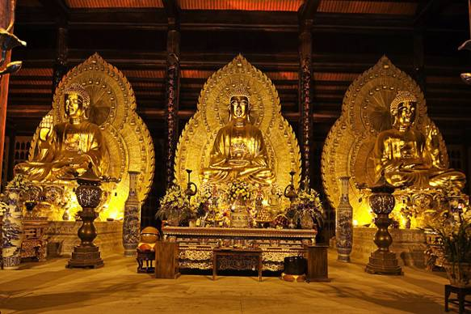
Tam thế Phật chùa Bái Đính
Tam thế Phật 三世佛 là 3 thời Phật hay 3 đời chư Phật (quá khứ, hiện tại, vị lai). Chữ thế 世 có nghĩa là đời, thời, đồng nghĩa với chữ thời 時 (thời gian). Tam thế Phật còn được giải thích:
- Phật A Di Đà đặc trưng cho chư Phật thời quá khứ.
- Phật Thích Ca đặc trưng cho chư Phật thời hiện tại.
- Phật Di Lặc đặc trưng cho chư Phật thời tương lai.
Hướng vào tâm giải thoát là vượt lên những phân biệt sinh-tử, thường-đoạn, một-hai, đến-đi, là không còn cách biệt ta và người, ta và cảnh, quá khứ và tương lai ... Trong ánh sáng của chân lý Duyên khởi, tâm giải thoát quét sạch mọi ý niệm đối đãi, tất cả chỉ còn một sự đồng nhất, chỉ còn ánh trăng Lăng Già tịch tĩnh và mênh mông đến vô cùng.
Từ cái nhìn về sự mong manh vô thường của đời sống, Phật giáo khuyến khích con người biết trân trọng thời gian để sống có ích theo Chánh pháp trong từng sát-na của đời sống hiện tại. Biết chế ngự nỗi lo âu về cái chết, không khao khát một bản thể trường tồn, hay chạy theo những ảo ảnh phù du của đời sống. Con người sẽ trở về với chính mình, đánh thức Phật tính (= Duyên khởi tính) ngay trong tâm mình ở giữa cuộc đời này.
Đi từ ngoài vào trong, từ đa dạng tới nhất thể, từ động đến tĩnh, từ tương đối tới tuyệt đối, đó là con đường tư duy của Phật giáo về thời gian.
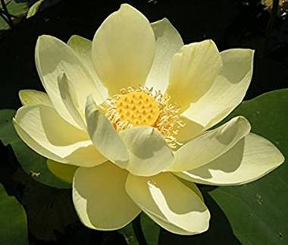
Trong Phật giáo, thời gian còn được khảo sát qua nhận thức Phi thời và Hữu thời như dưới đây.
3.2. Phi thời (非時): Có 2 ý sau.
1) Phi thời (E: unconditioned by time): Có nghĩa là không phải thời, trái thời. Như trong trai giới của Phật giáo có nói tới phi thời thực (非時食; P: vikālabhojana) có nghĩa là tu sĩ không được ăn trái giờ qui định (sau chính ngọ).
2) Phi thời: (P: akāliko; E: timeless): Có nghĩa là vượt thời gian, không phụ thuộc vào thời gian.
Ví như chân lý Duyên khởi là nguyên lý hiện thực nghiệm đúng ở mọi lúc và mọi nơi, có nghĩa là chân lý này vượt thời gian và vượt không gian.
- Vượt thời gian là phi thời, là không phụ thuộc thời gian từ quá khứ đến hiện tại và từ hiện tại đến vị lai. Theo đó, Duyên khởi tính (Vô thường tính) nơi mọi sự vật là phi thời, mà trong Tịnh Độ tông có cách nói khác: Di Đà Tự tính nơi mọi sự vật là vô lượng thọ.
- Vượt không gian là phi hữu, là không phụ thuộc không gian từ các sự vật vô cùng bé đến các các sự vật vô cùng lớn trong vũ trụ. Theo đó, Duyên khởi tính (Vô ngã tính) nơi mọi sự vật là phi hữu, mà trong Tịnh Độ tông có cách nói khác: Di Đà Tự tính nơi mọi sự vật là vô lượng quang.
Thấy biết Duyên khởi (= Vô thường + Vô ngã) vượt thời gian và vượt không gian, tức phi thời và phi hữu, không có nghĩa là phủ bác thời gian và không gian, mà chỉ nhằm nhắc nhở hành giả cảnh giác tránh dính mắc vào chúng, để rồi tự gây ra phiền não cho chính mình.
--------------
Chú thích:
1/. Phật giáo là một tôn giáo vô thần. Bởi chân lý khách quan tự nhiên Duyên khởi-Vô ngã (Phi hữu), không nhận Thượng Đế là nguyên nhân đầu tiên (Tự hữu và Hằng hữu) của các tôn giáo hữu thần.
2/. Mọi sự vật vận hành theo chân lý khách quan tự nhiên Duyên khởi-Vô thường (Phi thời = vô thủy vô chung: Không có lúc bắt đầu và không có lúc kết thúc), trái với Vật thụ tạo (Hữu thời = hữu thủy hữu chung): Có lúc bắt đầu và lúc kết thúc).

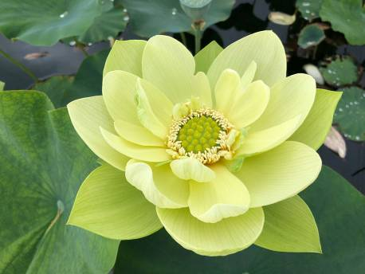
3.3. Hữu thời (有時): Có 2 ý sau.
1) Hữu thời (有時; E: at one time (có lúc, có khi, vào một lúc); sometime (một lúc nào đó); occurring in time (xảy ra đúng lúc).
2) “Hữu thời 有時” là nhan đề một tiểu luận nổi tiếng trong tác phẩm Chánh Pháp Nhãn Tạng (正法眼藏; J: Shōbōgenzō) của thiền sư Đạo Nguyên (1200 – 1253), sơ tổ phái Thiền Tào Động của Nhật Bản.

Dōgen - Wikipedia
Đạo Nguyên Hi Huyền – Wikipedia tiếng Việt

Chánh Pháp Nhãn Tạng là Bản tâm của mọi chúng sanh, là Vô ngã tâm, là Vô lượng tâm, tức Tự tánh không có gì dính mắc như ở các đồng nghĩa Bồ-đề, Niết-bàn, Như Lai, Vô trụ, Bình thường tâm, Chủng trí….
Hữu thời của Đạo Nguyên là “thời gian chứng nghiệm như thị, chính nó là hữu, và tất hữu là thời gian” có 3 đặc điểm sau:
1/. Đặc điểm 1: Mỗi và mọi hữu cũng như mỗi và mọi thời đều y Duyên khởi tính, hiện thành trên tự thể bản vị là Không tính. Nói cách khác, hữu và thời là hai mặt của quan hệ giữa Vô ngã, không có ngã nào thường còn ở trong hay độc lập với dòng thời gian và Vô thường, dòng biến chuyển không ngừng của thời gian. Đạo Nguyên viết: “Như tự và tha đều là hữu, tu và chứng là thời.” (Uji; Phẩm Hữu thời).
2/. Đặc điểm 2: Hữu thời có nghĩa là có tính tương tục. Tất cả pháp, hữu cũng như thời, là hiện thành của Duyên khởi (Chân như). Biểu tượng sự hiện thành này là tính tương tục. Tính này được Đạo Nguyên diễn tả như sau:
“Hữu thời có tính tương tục: Tương tục từ hôm nay đến ngày mai, từ hôm nay đến ngày qua, từ ngày qua đến hôm nay, từ hôm nay đến hôm nay, từ ngày mai đến ngày mai.” (Uji; Phẩm Hữu thời)
3/. Đặc điểm 3: Thực chứng chân lý hữu thời là hội nhập Duyên khởi tính (= Phật tính), tức Pháp giới tính “Trùng trùng Duyên khởi”. Tính này bình đẳng, không thật có sinh, có diệt, có tự, có tha, có tâm, có cảnh, có không gian, có thời gian. Duyên khởi tính này ở tất cả sự vật, không có ngăn ngại, đồng thời cũng tức là bản tính của tất cả sự vật.
Trong Pháp giới, hết thảy mọi sự vật cá biệt giao thiệp nhau, nhưng mỗi sự vật vẫn duy trì trọn vẹn cá biệt tính trong tự thân. Tất cả vô ngại tương nhiếp tương nhập (相攝相入: Cái này và Cái kia cùng chia sẻ nhau, cùng hòa hợp nhau) mặc dù chúng vẫn phân lập và đối đầu lẫn nhau.
Chân lý hữu thời “Duyên khởi tính” luôn luôn chứng nghiệm ngay bây giờ và tại đây. Chân lý này được Đạo Nguyên diễn tả như sau: “Vì không có gì ngoài khoảnh khắc hiện tại (nhi kim) nên hữu thời là tất cả hiện và tại.” (Uji; Phẩm Hữu thời).
Xem thêm:
- Vấn đề thời gian dưới cái nhìn của Phật giáo và Khoa học.
- Vấn đề thời gian trong Phật giáo và Vật lý học hiện đại
- Không gian và thời gian theo quan điểm Phật giáo | ÁO NÂU
- Khái Niệm Thời Gian Trong Phật Giáo - Thích Hạnh Tuấn
- Quan niệm thời gian trong Phật Giáo - Hoa Sen Đất Việt
- Thời gian là gì, cách siêu việt thời gian theo Phật giáo
- Khái niệm thời gian và ý nghĩa của vấn đề giải thoát
- Đạo Lý Hữu-thời - Tánh Không - THƯ VIỆN HOA SEN

VIDEO
- Bài 8 Khái Niệm Về Thời Gian
- Khái Niệm Về Thời Gian - Tk Thich Minh Hieu
- THỜI GIAN TRONG PHẬT GIÁO - TK GIÁC ĐẲNG
- Quy chiếu THỜI GIAN trong CHÁNH NIỆM | Thích Nhật Từ

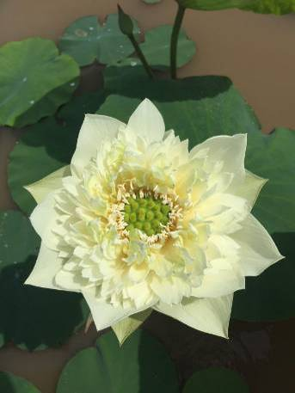
Bài đọc thêm
1. Kết thúc thời gian.
1,26 giây là thời gian cần thiết để ánh sáng đi từ Mặt trăng đến Trái đất. Một giờ có 60 phút, một ngày có 24 giờ và một năm có 365 ngày. Vũ trụ đã trải qua hơn 13,8 tỷ năm. Bạn có thể nghĩ rằng tất cả điều này là đúng đắn? Bởi chúng được tính theo kim đồng hồ.
Tuy nhiên, Einstein, nhà vật lý học thiên tài đã tuyên bố: “Thời gian là một khái niệm sai lầm“. Điều này có nghĩa là thời gian chỉ tồn tại trên đồng hồ và lịch. Thời gian có tồn tại thực, hay chỉ là một ảo tưởng chủ quan? Nó có thể chậm lại hoặc dừng lại? Có nơi nào mà thời gian không tồn tại?
Dù thực tế rằng sự hiểu biết của chúng ta về thời gian đã có hàng ngàn năm, nhưng chúng ta vẫn chưa tìm được câu trả lời thỏa đáng cho những vấn đề nêu trên. Để hiểu những bí ẩn của thời gian, chúng ta thử giải đáp những vấn đề dưới đây.
1) Hiện thực kéo dài bao nhiêu giây?
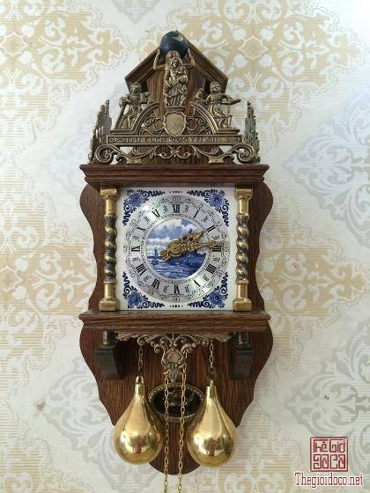
Một cổ nhân Trung Quốc đã nói: “Thời gian trôi đi bất kể ngày hay đêm“. Hầu hết mọi người đều nghĩ rằng thời gian một khi đã trôi qua là không thể quay trở lại, thời gian trôi cũng như một mũi tên bắn khỏi cây cung, để lại đằng sau là quá khứ. Mặc dù chúng ta thường hối tiếc việc không thể sửa chữa những sai lầm của quá khứ, lý do là thời gian không thể quay trở lại và chúng ta cần phải quan tâm tới hiện tại.
Con người có thể cảm nhận được thời gian trôi qua. Mọi người nói rằng “hiện tại” là một thời điểm nào đó đang trôi đến tương lai, nằm giữa quá khứ và tương lai của chúng ta. Thời gian mà chúng ta biết có thể được đo bằng các công cụ như đồng hồ và lịch.
Kể từ khi các nhà vật lý học người Hà Lan Christiaan Huygens phát minh ra đồng hồ con lắc ở giữa thế kỷ XVII, việc đo “thời gian” đã không ngừng được cải thiện. Đồng hồ con lắc sử dụng dao động con lắc để đo thời gian trôi qua. Nhưng “hiện tại” kéo dài bao lâu để con người cảm nhận được?
Về nguyên tắc, hiện tại chỉ là một khoảnh khắc mà sẽ biến mất ngay lập tức. Tuy nhiên, theo một số người, cảm giác của con người về thời gian trôi kéo dài khoảng 2,7 giây. Tất cả trước đó đều là lịch sử, và những gì tiếp sau thuộc về tương lai.
2) Thời gian ở đâu là nhanh nhất?
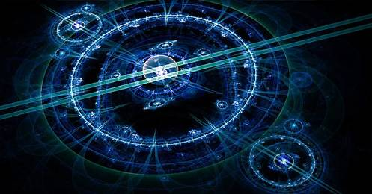
Trong một số trường hợp, vận tốc trôi của thời gian không như nhau ở khắp mọi nơi. Hiện tượng này được các nhà vật lý học mô tả như là sự giãn nở của thời gian.
Theo Thuyết Tương đối, lực hấp dẫn có thể gây ra sự giãn nở thời gian: ở nơi lực hấp dẫn mạnh hơn thì thời gian trôi chậm hơn. Ví dụ, một đồng hồ nguyên tử để ở mực mặt nước biển chạy chậm hơn cũng đồng hồ đó nếu để ở trên đỉnh Everest. Đó là do lực hấp dẫn ở mực mặt nước biển mạnh hơn so với lực hấp dẫn ở đỉnh núi, dù thực tế sự khác biệt giữa hai nơi này là rất nhỏ, chỉ có 3 phần nghìn giây.
Các yếu tố ảnh hưởng đến sự trôi đi của thời gian không chỉ có lực hấp dẫn, mà còn là vận tốc di chuyển của vật. Theo lý thuyết này, thời gian trôi chậm hơn đối với vật đang chuyển động. Người ta đã tính được nếu một chiếc xe có thể di chuyển với vận tốc ánh sáng (300.000 km/giây), thời gian có thể chậm lại tới 7.000 lần dòng chảy bình thường của nó.
Nếu con người di chuyển với một tốc độ cao xung quanh Trái đất, thời gian cũng có vẻ chậm lại. Ví dụ, phi hành gia người Nga Padalka đã ở trong không gian vũ trụ gần 2 năm rưỡi (879 ngày) xung quanh Trái đất. Sau đó người ta đã nhận thấy chiếc đồng hồ để ở trong trạm không gian vũ trụ và chiếc đồng hồ để ở Trái đất (được đặt cùng giờ) chênh nhau khoảng 0,02 giây.
Nói cách khác, Padalka đã ở 0.02 giây trong tương lai, ông có thể được coi là một du khách thực sự trong thời gian!
3) Ở đâu không có thời gian?
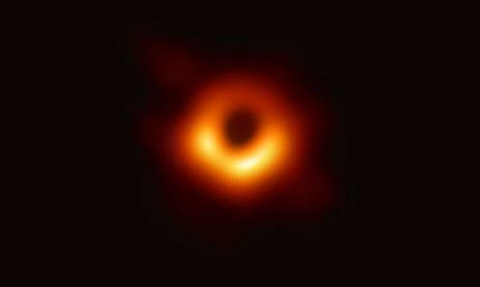
Black hole - Wikipedia
Hố đen – Wikipedia tiếng Việt
Đây là hình ảnh đầu tiên về hố đen thu được từ dự án Kính thiên văn Chân trời sự kiện, công bố ngày 10 tháng 4 năm 2019. Trong hình ảnh được các nhà khoa học công bố ngày 10 tháng 4 năm 2019, vòng tròn màu đen ở giữa chỉ là "chiếc bóng" của hố đen. Ranh giới của nó là vòng vật chất phát sáng bao quanh được phóng đại bởi hiệu ứng thấu kính hấp dẫn và hình dạng ảnh hưởng từ sự quay của hố đen. Màu sắc trong hình là màu được các nhà khoa học của EHT lựa chọn để thể hiện độ phát sáng của các vật chất bao quanh.
Trong vũ trụ, thời gian có thể tồn tại khắp mọi nơi? Có thể không phải vậy, các nhà khoa học cho rằng ở trung tâm của một hố đen là không có thời gian. Điều này thật khó để tưởng tượng, bởi chính các hố đen có một lực hấp dẫn rất mạnh, không có bất cứ một photon nào (hạt ánh sáng) có thể thoát khỏi lực hút của nó. Thực sự không thể quan sát bên trong hố đen dù có sử dụng kính thiên văn tốt nhất trên thế giới.
Thời gian có thể dừng lại hay biến mất? Các nhà vũ trụ học nghĩ rằng điều này liên quan chặt chẽ đến tiến trình phát triển và cái chết của vũ trụ. Nếu trong tương lai xảy ra vụ “nổ lớn” của vũ trụ, thế thì tất cả vật chất ở bên trong vũ trụ sẽ rơi trong một hố đen. Vũ trụ sẽ sụp đổ tức thì và tất cả sẽ kết thúc, cũng là sự kết thúc của thời gian.
Còn có một giả thuyết khác về “cái chết” của thời gian do nhà vật lý học người Anh Roger Penrose đưa ra, rằng sau hàng trăm triệu năm, vũ trụ có thể đạt đến một “sự nguội lạnh” – tất cả các ngôi sao đã sử dụng hết nhiên liệu của chúng, các hố đen không còn có năng lượng nữa, tất cả vật chất đều sẽ suy tàn. Cuối cùng không gian nguyên tử cũng sẽ không còn và khi đó, thời gian sẽ không còn tồn tại.
Giả thuyết về kết thúc thời gian của Penrose giống như cái chết của một người, con người được hình thành từ hàng tỉ tế bào, những tế bào này lại do các phân tử và nguyên tử cấu thành. Những thành phần này được sắp xếp một cách tuyệt vời, tạo ra sự sống. Sau khi chết, cơ thể người sẽ trở thành một đống nguyên tử.
Có lẽ vũ trụ giống như cơ thể con người, các hạt cấu thành vũ trụ đã tạo ra thời gian. Không có những hạt này, thì vũ trụ sẽ không có quá khứ, không có hiện tại và không có tương lai.
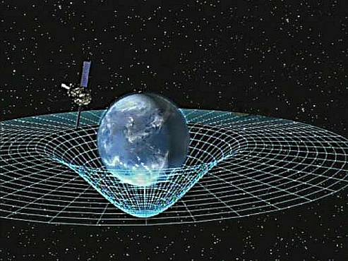
Tương tác hấp dẫn – Wikipedia tiếng Việt
Sau khi phát minh ra thuyết tương đối hẹp, tới năm 1916 A.Enstein tiếp tục phát triển thuyết tương đối rộng (= tổng quát), trong đó có tiên đoán về sự tồn tại của các hố đen (bkack hole) trong vũ trụ. Không gian và Thời gian (= không-thời gian) như một tấm vải có thể co giãn và rách được. Chỗ rách của tấm vải không-thời gian chính là hố đen.
Khi thiên thể co lại thì sức hút của nó tăng lên, không-thời gian quanh nó cũng tăng độ cong. Tới một thời điểm nhất định, không-thời gian quanh thiên thể đó cong tới mức ánh sáng cũng không thoát ra nổi. Khi đó, trong hố đen, thời gian ngừng lại, không còn trôi chảy.
Năm 1995, Trung tâm Nghiên cứu hạt nhân châu Âu (CERN) đã tạo ra được 9 hạt phản nguyên tử (phản vật chất) - một dạng vật chất đặc biệt có khả năng hút nguyên tử vào nó. Đây là một trong những cơ sở để khẳng định về sự tồn tại thực tế của hố đen trong vũ trụ. Gần đây, các nhà thiên văn học quan sát trên bầu trời thấy có những “vì sao nặng”, quay quanh một đối tượng vô hình. Đối tượng ấy có thể là một hố đen trong vũ trụ.
Giữa thế kỷ XX, Stephen Hawking tiếp tục phát triển tư tưởng về hố đen trong vũ trụ bằng giả thuyết: “Khi vật chất bị rơi vào hố đen, thời gian ngừng lại, sự vật bất động trong trạng thái tiềm sinh.

2. Đồng hồ nguyên tử.
1) Tổng quan về đồng hồ nguyên tử.
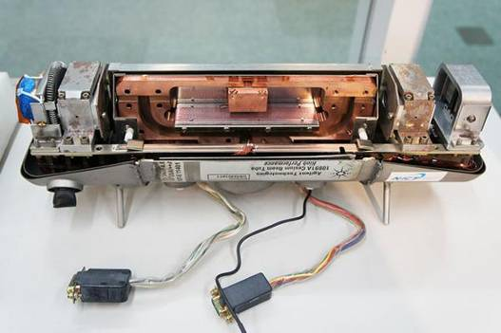
Mô hình mặt cắt ngang của đồng hồ nguyên tử
Cho đến hiện tại, những cỗ máy đo đạc thời gian chính xác nhất hiện nay là đồng hồ nguyên tử. Những chiếc đồng hồ nguyên tử siêu chính xác đang dẫn đầu thế giới có thể đạt sai số tính bằng “tỷ” năm, thậm chí có chiếc chỉ sai 1 giây mỗi 30 tỷ năm.
Đồng hồ nguyên tử đo đạc thời gian theo trạng thái dao động của nguyên tử. Tần số dao động của nguyên tử là không đổi và có thể đo được, vì vậy đồng hồ nguyên tử là loại đồng hồ chính xác nhất cho tới nay.
Loại nguyên tử được sử dụng trong đồng hồ nguyên tử đã thay đổi liên tục theo thời gian kể từ khi loại đồng hồ này ra đời. Bắt đầu là phân tử Amoniac, hiện tại là Cesium, Rubidium, Hydro, Strontium, … và tương lai có lẽ sẽ dựa trên ánh sáng.
2) Sơ lược lịch sử đồng hồ nguyên tử.
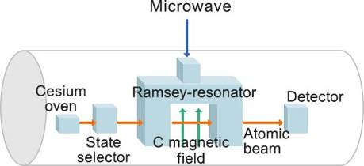
Sơ đồ cấu tạo đồng hồ chùm nguyên tử Cesium-133 năm 1955

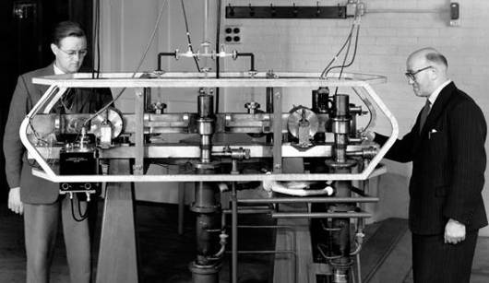
Louis Essen (bên phải) và Jack Parry (bên trái) đứng cạnh đồng hồ nguyên tử đầu tiên trên thế giới
- 1949, đồng hồ nguyên tử đầu tiên hoạt động theo chuyển động của phân tử Amoniac được chế tạo bởi Viện tiêu chuẩn và kĩ thuật Quốc gia Hoa Kỳ (NIST, trước kia NBS).
- 1955, nhà vật lý học Louis Essen chế tạo thành công đồng hồ nguyên tử hoạt động theo chuyển động nguyên tử cesium (133Cs) tại phòng thí nghiệm Vật lý Quốc gia Anh (NPL).
- 1967, đồng hồ nguyên tử Cesium-133 trở thành tiêu chuẩn để xác định một giây trong Hệ thống Đơn vị Quốc tế. Trong số các đồng vị khác nhau của các nguyên tử cesium, cesium-133 là đồng vị duy nhất không phát ra các tia phóng xạ, tồn tại ở trạng thái ổn định trong tự nhiên.
Mỹ, Nhật Bản và nhóm các nước phát triển ở châu Âu, đã đi đầu trong các thí nghiệm và chế tạo đồng hồ nguyên tử. Tiêu chuẩn một giây dựa trên sóng điện từ của cesium được dự kiến sẽ được thay thế bằng một tiêu chuẩn ánh sáng nguyên tử sau 10 năm nghiên cứu các phương án tiên tiến khác.
Năm 2016, các đồng hồ quang học được vận hành bởi SYRTE ở Pháp và PTB ở Đức được kết nối thông qua một sợi cáp quang dài 1400 km. Chúng được xác nhận tương ứng với độ chính xác 5 x 10-17. Hai phòng thí nghiệm ở Colorado tại Hoa Kỳ đã được kết nối để đưa ra xác nhận tương tự.
3) Ứng dụng đồng hồ nguyên tử.
Đồng hồ nguyên tử sai 1 giây mỗi 30 tỷ năm. Ba mươi tỷ năm là gấp bảy lần tuổi của trái đất và gấp đôi tuổi của vũ trụ kể từ vụ nổ Big Bang (trái đất được sinh ra 4.6 tỷ năm trước và vũ trụ hiện nay là 13.8 tỷ năm trước). Vậy độ chính xác cao như vậy được sử dụng để làm gì?
Câu trả lời đó là:
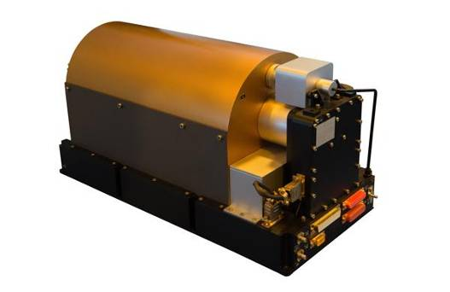
Đồng hồ nguyên tử Space Hydrogen Maser được sử dụng trong các vệ tinh ESA Galileo làm đồng hồ chính cho hệ thống định thời trên tàu
- Đồng hồ nguyên tử được ứng dụng thực tế cho các loại đồng hồ yêu cầu độ chính xác cực cao, công nghệ định vị (GPS), công nghệ truyền thông và chính xác được cải thiện đáng kể (ví dụ như cáp quang) với khả năng cải tiến rất lớn đang được nghiên cứu.
- Đồng hồ nguyên tử được lắp đặt tại các vị trí của các máy phát vô tuyến tín hiệu thời gian. Chúng được sử dụng tại một số đài phát sóng dài và sóng trung bình để cung cấp tần số sóng rất chính xác. Đồng hồ nguyên tử cũng được sử dụng trong nhiều ngành khoa học, chẳng hạn như phép đo giao thoa trong quá trình phóng xạ.
Cho tới nay, chưa có đồng hồ nguyên tử đeo được trên tay dành cho người thường. Nói chính xác thì đồng hồ đeo tay nguyên tử hiện nay trên thị trường không phải là đồng hồ nguyên tử thực sự mà chỉ là một thiết bị có thể nhận tín hiệu thời gian từ đồng hồ nguyên tử hoặc các nơi có thời gian được kết nối độ chính xác cao với đồng hồ nguyên tử.
Sau khi nhận tín hiệu, đồng hồ sẽ tự động điều chỉnh lại thời gian của bản thân, do đó, chúng sẽ có độ chính xác gần như đồng hồ nguyên tử. Chức năng này của đồng hồ thường được gọi là Atomic Timekeeping hoặc gọi theo công nghệ mà chúng sử dụng để nhận tín hiệu thời gian, ví dụ như Radio, GPS, internet, …
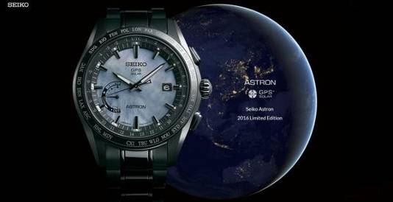
Đồng hồ Seiko Astron GPS Solar nhận tín hiệu thời gian đồng hồ nguyên tử từ các vệ tinh GPS để có thời gian chính xác cao
Xét về độ chính xác, các đồng hồ nhận tín hiệu Radio thường phải chịu sự chậm trễ quá cảnh khoảng 1 mili giây cho mỗi khoảng cách 300 km (186 mi.) từ thiết bị phát sóng vô tuyến mà nó nhận. Tuy có sự chậm trễ dẫn đến sai lệch so với đồng hồ nguyên tử nhưng đây vẫn là độ chính xác cực kỳ cao đối với thiết bị đeo tay.
Hiện nay, Nhật Bản được xem là nước đi tiên phong trong lĩnh vực nghiên cứu đồng hồ nguyên tử lẫn các loại đồng hồ đeo tay nhận tín hiệu thời gian nguyên tử. Giờ chuẩn Nhật Bản hiện đang dựa trên “tiêu chuẩn hydro maser” và được điều chỉnh chính xác bằng “tiêu chuẩn nguyên tử làm lạnh đài phun”. Các đồng hồ đài phun nguyên tử Nhật Bản được sử dụng chính thức tính đến thời điểm này nhất có độ chính xác 10⁻¹⁶. Điều này bằng một lỗi xảy ra trong một giây trong vòng 300 triệu năm.
Theo “Đồng Hồ Nguyên Tử Là Gì?”

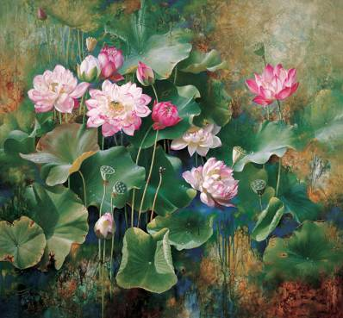
Hoan nghênh các bạn góp ý trao đổi!
***

